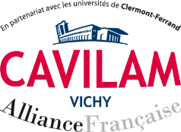
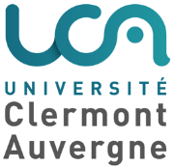

FORMULAIRE DE CANDIDATURE AU MASTER 1 - LIDIFLES
UCA / CAVILAM - Alliance française

Nom : Nom d'épouse (pour les femmes mariées) :
Prénom : Nationalité :
Date de naissance : Lieu de naissance :
Situation de famille : Nombre d'enfants :
Profession actuelle : Lieu d'exercice :
Adresse postale :

Courriel :
ÉTUDES UNIVERSITAIRES

Année universitaire | Université de | Discipline suivie | Diplôme obtenu

EXPÉRIENCE PROFESSIONNELLE EN FRANÇAIS LANGUE ÉTRANGÈRE

Années | Etablissements | Classes (ou niveau en français des groupes) | Nombre d’heures par semaine

Joignez la copie d’un diplôme attestant de votre niveau en français (écrit et oral)
- Diplôme Approfondi de Langue Française (DALF) - unités C1 ou C2
- DELF B2 : au cas par cas, des candidats titulaires du B2 pourront être acceptés sous réserve de l’appréciation du dossier par l’Université
- Diplôme Supérieur d'Etudes Françaises (DSEF) - universités françaises
- Diplôme Supérieur d'Etudes Françaises Modernes (DS) Alliance Française
- Test de Connaissance du Français (TCF) - niveau 5 (CIEP - MAE)
- Test d'Evaluation de Français (TEF) - niveau 5 (CCIP, Chambre de Commerce de Paris)

Les stages linguistiques dans les universités ou les centres de langue ne doivent pas figurer dans les études universitaires. Vous pouvez indiquer au dos de ce formulaire les formations ou les stages professionnels effectués.

